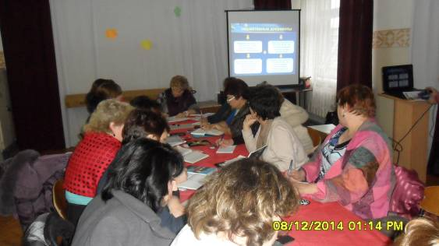
8 декабря 2014г. на базе МБОУ ДОД ЦВР прошло совещание заведующих дошкольных учреждений на тему: «О новых требованиях к лицензированию ДОУ района». В мероприятии приняли участие начальник Отдела образования Администрации Песчанокопского района Горобец С.Н., заместитель начальника Лунёва К.В., руководитель МАУ РКЦ Стригунова Е.В., методист РМК Хаустова Л.А., зав. РМК Толмачева Г.А., методист РМК Высотина Л.А. и руководители дошкольных образовательных учреждений Песчанокопского района.
В ходе совещания были рассмотрены ряд вопросов:
С презентацией «О новых требованиях к лицензированию дошкольных образовательных учреждений» выступила Брагина О.В.
О реализации Плана-графика введения Федеральных государственных образовательных стандартов дошкольного образования рассказала Хаустова Л.А.
Об окончании финансового года выступила Стригунова Е.В.
Лунёва К.В. провела анализ развитие дополнительного образования в образовательных учреждениях района.
Толмачёва Г.А. познакомила с процедурой аттестации педагогических кадров в ДОУ.
О защите персональных данных рассказала Высотина Л.А.
Все участники совещания отметили практическую значимость рассматриваемых вопросов.

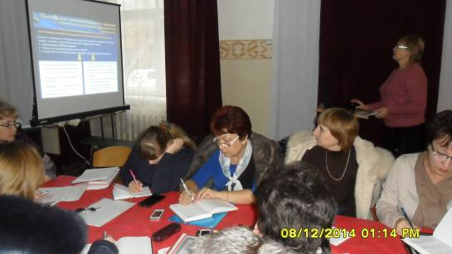
Присутствующие активно участвовали в обсуждении всех вопросов.

